Književnost i stvaralaštvo: Elwyn Brooks White, Šarlotina mreža
Jezik i komunikacija: Futur I.

nastava na daljinu

Udžbenik i radna bilježnica Hrvatski bez granica 5
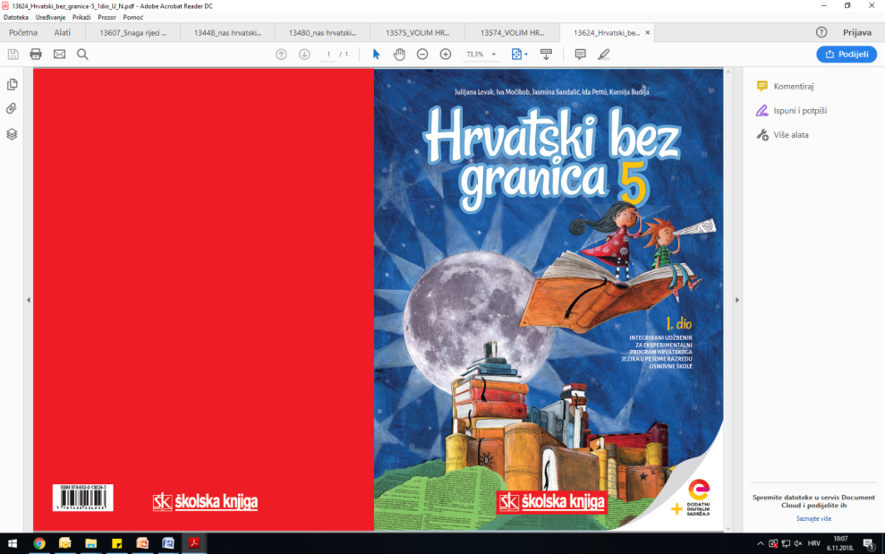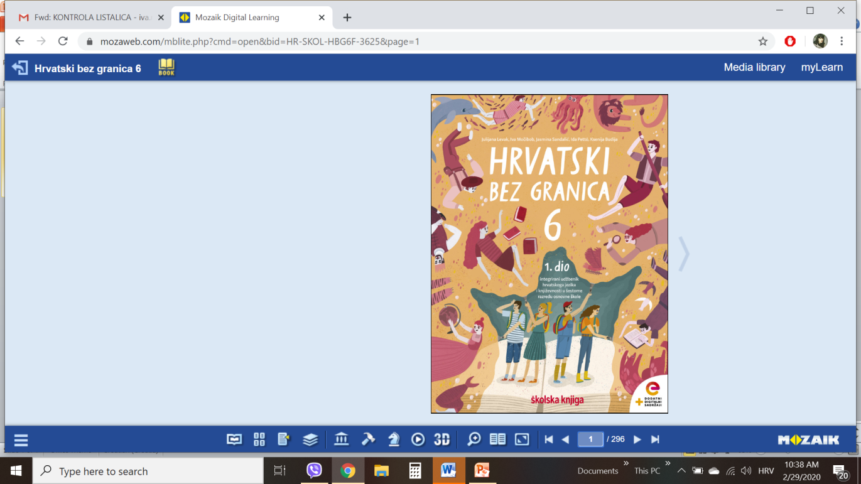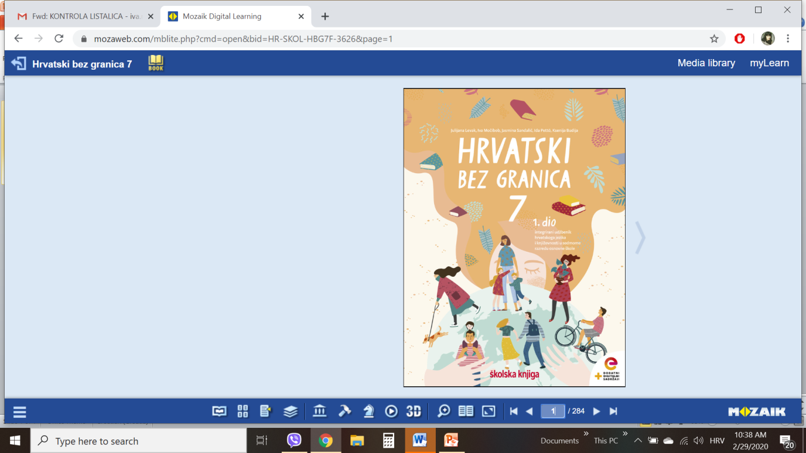

VRIJEME OSTVARIVANJA: _______________________________
BROJ SATI NASTAVE: 3 sata

Dragi učeniče / draga učenice, u satima koji slijede:
- protumačit ćeš izreku Pravi se prijatelji poznaju u nevolji.
- iznosit ćeš zapažanja potaknuta književnim tekstom o tome kako je paučica Šarlota pomogla svojemu prijatelju praščiću Wilburu
- izdvojit ćeš osobine koje cijeniš kod svojega najboljega prijatelja / najbolje prijateljice
- naučit ćeš pravilno rabiti futur prvi – glagolsko vrijeme kojim izričemo buduće radnje.

Pažljivo čitaj upute u zadatcima. Aktivnosti su planirane za 3 nastavna sata. Tako ih i raspodijeli. Planiraj vrijeme za svaku pojedinu aktivnost. Obavljene zadatke pošalji svojemu učitelju / svojoj učiteljici na dogovoreno mjesto i u dogovoreno vrijeme.

- SAT – KNJIŽEVNOST I STVARALAŠTVO: Elwyn Brooks White, Šarlotina mreža

OPIS AKTIVNOSTI
1. aktivnost – razgovor, priprema za susret s književnim tekstom
Otvori 140. stranicu u udžbeniku Hrvatski bez granica 5, 2. dio (https://www.e-sfera.hr/prelistaj-izdanje/6b9bc976-1e34-4247-a8c0-d5e8ea69010a). Protumači izreku poznatoga grčkog basnopisca Ezopa: Pravi se prijatelji poznaju u nevolji. Slažeš li se s njome? Nabroji nekoliko osobina koje bi trebale krasiti pravoga prijatelja / pravu prijateljicu?
2. aktivnost – gledanje najave igranoga filma Čudo
Pogledaj ulomak iz filma Šarlotina mreža kako bi se upoznao/upoznala s praščićem Wilburom i njegovom prijateljicom Šarlotom, glavnim junacima istoimenoga romana iz kojega ćeš uskoro pročitati/poslušati ulomak.
Poveznica: https://www.youtube.com/watch?v=63Xh4T0qb-Y

3. aktivnost – slušanje audiozapisa
Uz pomoć poveznice https://www.e-sfera.hr/dodatni-digitalni-sadrzaji/8418800c-c9c9-4d8e-a46c-43082a302c0e/ poslušaj u digitalnome udžbeniku zvučni zapis ulomka Šarlotina mreža iz istoimenoga romana književnice E. Brooks White.

4. aktivnost – provjeravanje razumijevanja slušanoga
Nakon slušanja zvučnoga zapisa na poveznici https://www.e-sfera.hr/dodatni-digitalni-sadrzaji/8418800c-c9c9-4d8e-a46c-43082a302c0e/ u rubrici Umjetnost riječi zaigraj kviz i provjeri razumijevanje pročitanoga.

5. aktivnost – stvaralački zadatak
Izaberi prvi ili drugi zadatak iz rubrike Izaberi po svojoj mjeri i riješi ga u bilježnici.

2. i 3. SAT – JEZIK I KOMUNIKACIJA: Futur prvi

OPIS AKTIVNOSTI
1. aktivnost – promatranje i prisjećanje
Otvori 143. stranicu u udžbeniku Hrvatski bez granica 5, 2. dio (https://www.e-sfera.hr/prelistaj-izdanje/6b9bc976-1e34-4247-a8c0-d5e8ea69010a) i promotri fotografiju u rubrici Pripremi se. Prisjeti se završetka ulomka Šarlotina mreža. Dvjema rečenicama predvidi što će se dogoditi sa Šarlotom, a što s Wilburom u nastavku romana. Jesi li u rečenicama uporabio/uporabila sadašnje, prošlo ili buduće vrijeme?

2. aktivnost – čitanje i bilježenje
Pažljivo pročitaj lekciju Futur prvi (143. – 145. stranica, digitalni udžbenik https://www.e-sfera.hr/prelistaj-izdanje/6b9bc976-1e34-4247-a8c0-d5e8ea69010a). Dok čitaš, bilježi važne podatke u obliku natuknica u bilježnicu i rješavaj zadatke na kraju svakoga koraka.
U svojim bilješkama nastoj odgovoriti na pitanja:
- Što je futur prvi?
- Zašto je futur prvi složeni glagolski oblik?
- Od kojih se dijelova sastoji futur prvi?
- Prikaži kako sprežemo pomoćne glagole biti i htjeti u
futuru prvome.
- Kako oblikujemo niječni i upitni oblik futura prvog?
- Kad infinitiv s nastavkom -ti gubi završno i?
- Napiši u futuru prvome rečenicu u kojoj se infinitiv s nastavkom -ti nalazi ispred nenaglašenoga prezenta pomoćnoga glagola htjeti te rečenicu u kojoj se infinitiv s nastavkom -ti nalazi iza nenaglašenoga prezenta pomoćnoga glagola htjeti.
- Napiši jednu niječnu i jednu upitnu rečenicu u futuru prvome.

Svoje bilješke piši uredno, rabi različite boje kako bi istaknuo/istaknula ono što smatraš bitnim.

3. aktivnost – gledanje digitalnih materijala, ponavljanje
Ponovi što si naučio/naučila o futuru prvome tako što ćeš pogledati prezentaciju u digitalnome udžbeniku, u rubrici Hrvatski jezik https://www.e-sfera.hr/dodatni-digitalni-sadrzaji/d8598550-fbc9-4500-abd7-bed517686297/
Dopuni svoje bilješke ako je potrebno.
4. aktivnost – rješavanje zadatka u digitalnome udžbeniku i u radnoj bilježnici
a) Zaigraj kviz i provjeri što znaš o futuru prvome (rubrika Primjenjujem)
https://www.e-sfera.hr/dodatni-digitalni-sadrzaji/d8598550-fbc9-4500-abd7-bed517686297/
b) Riješi zadatke u radnoj bilježnici (str. 129 – 132).

Izborni zadatak (za one koji mogu/žele više):
5. aktivnost – stvaralački zadatak




Napiši poruku prijatelju/prijateljici u kojoj ćeš napisati što bi sve volio/voljela raditi s njim / s njom. Oslovi ga njegovim / ju njezinim imenom.
_______________________, ti si prijatelj/prijateljica i pol!

_______________________________________________________________________________________________________________________________________________________________________________________________________________________________________________________________________________________________________________________________________________

